Министерство образования и науки Российской Федерации

Федеральное государственное образовательное автономное учреждение высшего образования

"Пермский национальный исследовательский политехнический университет"

Отчет

по теме «Автоматизация рабочего места дизайнера фото»

| Выполнили работу | |  |
| --- | --- | --- |
| Студенты группы РИС-23-1б | |  |
| Валов И.И.  Жуланов Н.А. | |  |
|  | |  |
| Проверила работу | |  |
| Доцент кафедры ИТАС | |  |
| Полякова О.А. | |  |
|  |  | |

Пермь, 2024

**Введение**

В современном мире автоматизированные рабочие места дизайнеров играют большую роль в таких областях, как графический дизайн, производство мультимедиа и разработка программного обеспечения. Создание приложений для редактирования фотографий жизненно важно для дизайнеров, поскольку позволяет им воплощать свои творческие идеи в жизнь и работать более эффективно.

Чтобы преодолеть эти ограничения, разработчики создают специальные приложения, которые учитывают потребности дизайнеров и их творческий потенциал. Одно из таких приложений, которое я создал, предназначено для редактирования фотографий. Это позволяет дизайнерам быстро вносить небольшие изменения в изображения, использовать некоторые фильтры и эффекты. Эти инструменты могут помочь дизайнерам, в особенности тем, кому нужны легковесные приложения, помогая им достигать отличных результатов и создавать уникальные работы.

Целью является разработка приложения для редактирования фотографий, которое позволит дизайнерам быстро вносить изменения в изображения с использованием фильтров и эффектов.

### Применение технологий в автоматизированном рабочем месте дизайнера фото

Автоматизированное рабочее место дизайнера представляет собой совокупность программных и аппаратных средств, направленных на облегчение и ускорение процесса создания и редактирования графических материалов. Одним из ключевых инструментов в арсенале современного дизайнера является специализированное приложение для обработки фотографий.

Приложение для обработки фотографий - нацелено на решение различных задач, с которыми сталкиваются нетребовательные дизайнеры в повседневной работе:

1. **Улучшение качества изображений**. Приложение позволяет автоматизировать процессы корректировки цвета, насыщенности и уровня шума, что значительно экономит время и улучшает конечный результат.
2. **Применение фильтров и эффектов**. С помощью приложения дизайнеры могут легко применять разнообразные фильтры и эффекты к изображениям, что расширяет их творческие возможности и позволяет создавать уникальные работы.
3. **Отслеживание хода работы**. В процессе обработки загруженной фотографии, все действия совершенные дизайнером будут отображаться в левом нижнем углу меню.
4. **Анализ загруженной фотографии.** При загрузке фотографии приложение его анализирует, и справа сверху выводит данные о фото, его название, формат, размер, а также наличие пересветов на фотографии.
5. **Оптимизация рабочего процесса**. Интеграция приложения с другими инструментами и программами для дизайна способствует более эффективному управлению проектами и оптимизации рабочего процесса.

**Создание программы**

### Фреймворк для разработки

### Для разработки приложения на языке программирования C++ был выбран фреймворк Qt 6.7.0, потому что он предоставляет мощный набор инструментов для создания кроссплатформенных приложений с графическим интерфейсом. Qt обеспечивает высокую производительность, гибкость и поддерживает новейшие стандарты C++, что позволяет создавать современные и отзывчивые пользовательские интерфейсы. Более того, Qt 6.7.0 включает в себя улучшенные возможности рендеринга графики и поддерживает интеграцию с различными библиотеками и инструментами, что делает его идеальным выбором для разработки приложения для обработки фотографий.

### Основные функциональные компоненты

### Создана основа, на которой будет строиться вся дальнейшая работа программы. Была разработана система слоев и эффектов (рис. 1), позволяющая применять различные слои к начальному изображению и управлять ими. Это дает пользователю возможность добавлять, изменять и убирать эффекты по мере необходимости. Такая система предоставляет гибкость и контроль над каждым отдельным элементом изображения, что значительно улучшает процесс редактирования.

|  |
| --- |
| рис. 1 |

### Выбранные слои и эффекты

### Для начальной версии приложения были выбраны следующие слои и эффекты:

* **Наложение шума**. Этот эффект добавляет случайные пиксели к изображению (рис. 2), создавая текстурированный вид [1].

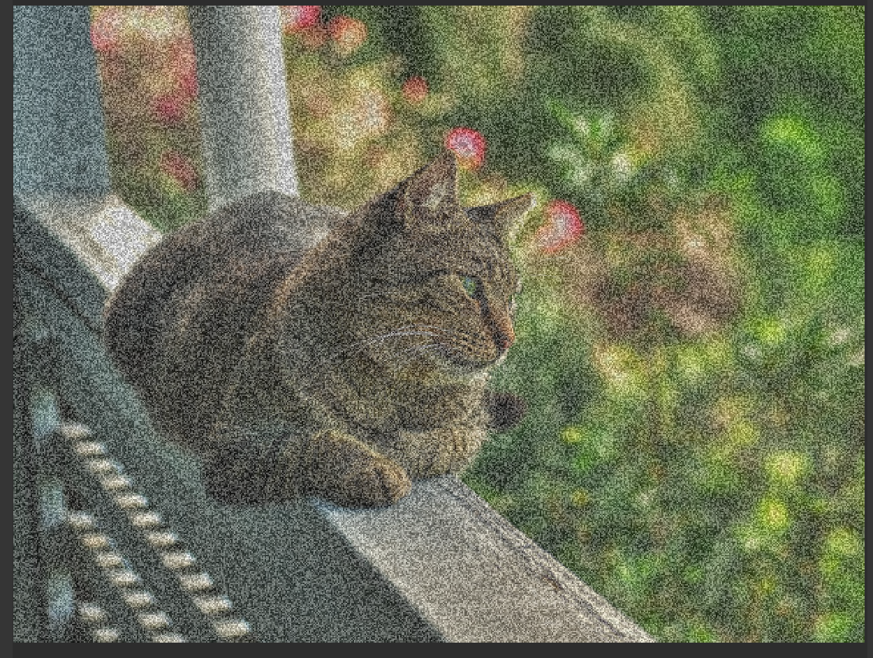

рис. 2

* **Изменение насыщенности**. Позволяет пользователю регулировать насыщенность цветов изображения (рис. 3), делая его более ярким или приглушенным.

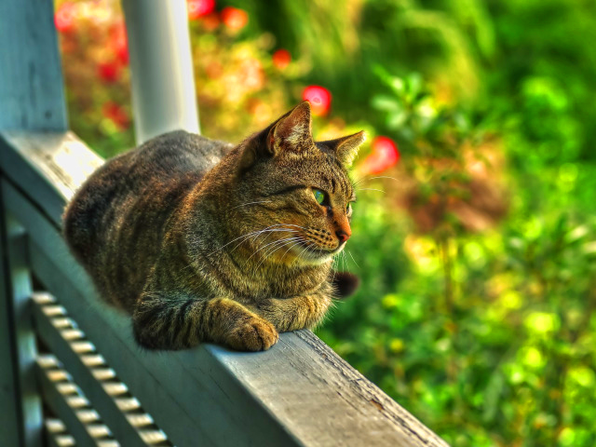

рис. 3

* **Инверсия цветов**. Меняет цвета изображения на противоположные по цветовой палитре (рис. 4), создавая драматические эффекты.

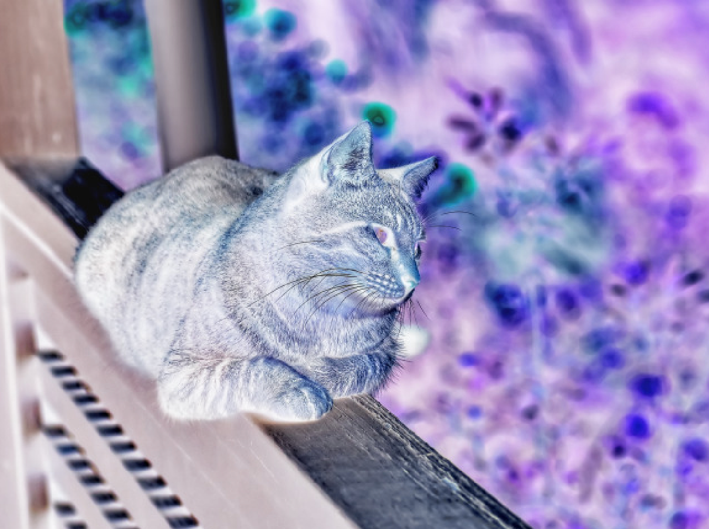

рис. 4

* **Перемешивание каналов RGB**. Позволяет пользователю изменять и смешивать каналы красного, зеленого и синего цветов (рис. 5), что помогает создавать уникальные цветовые схемы [2].

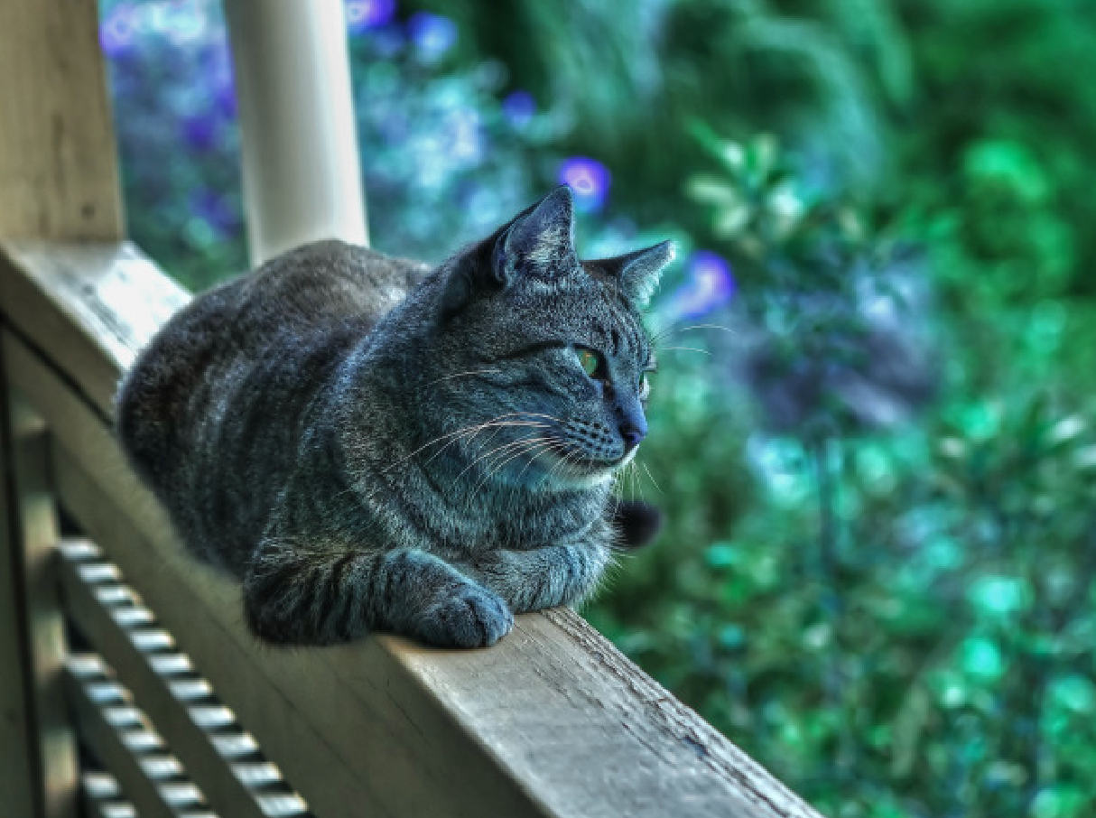

рис. 5

Эти эффекты были выбраны с учетом ограниченного времени, выделенного на разработку, а также их полезности и востребованности среди дизайнеров.

### Дизайн приложения

### Дизайн приложения был разработан с учетом требований к простоте, функциональности и современности. Интерфейс должен быть интуитивно понятным, чтобы пользователи могли легко ориентироваться в приложении и находить нужные инструменты без затруднений (рис. 6). Важно было создать дизайн, который не только эстетически приятен, но и поддерживает высокую производительность и эффективность рабочего процесса.

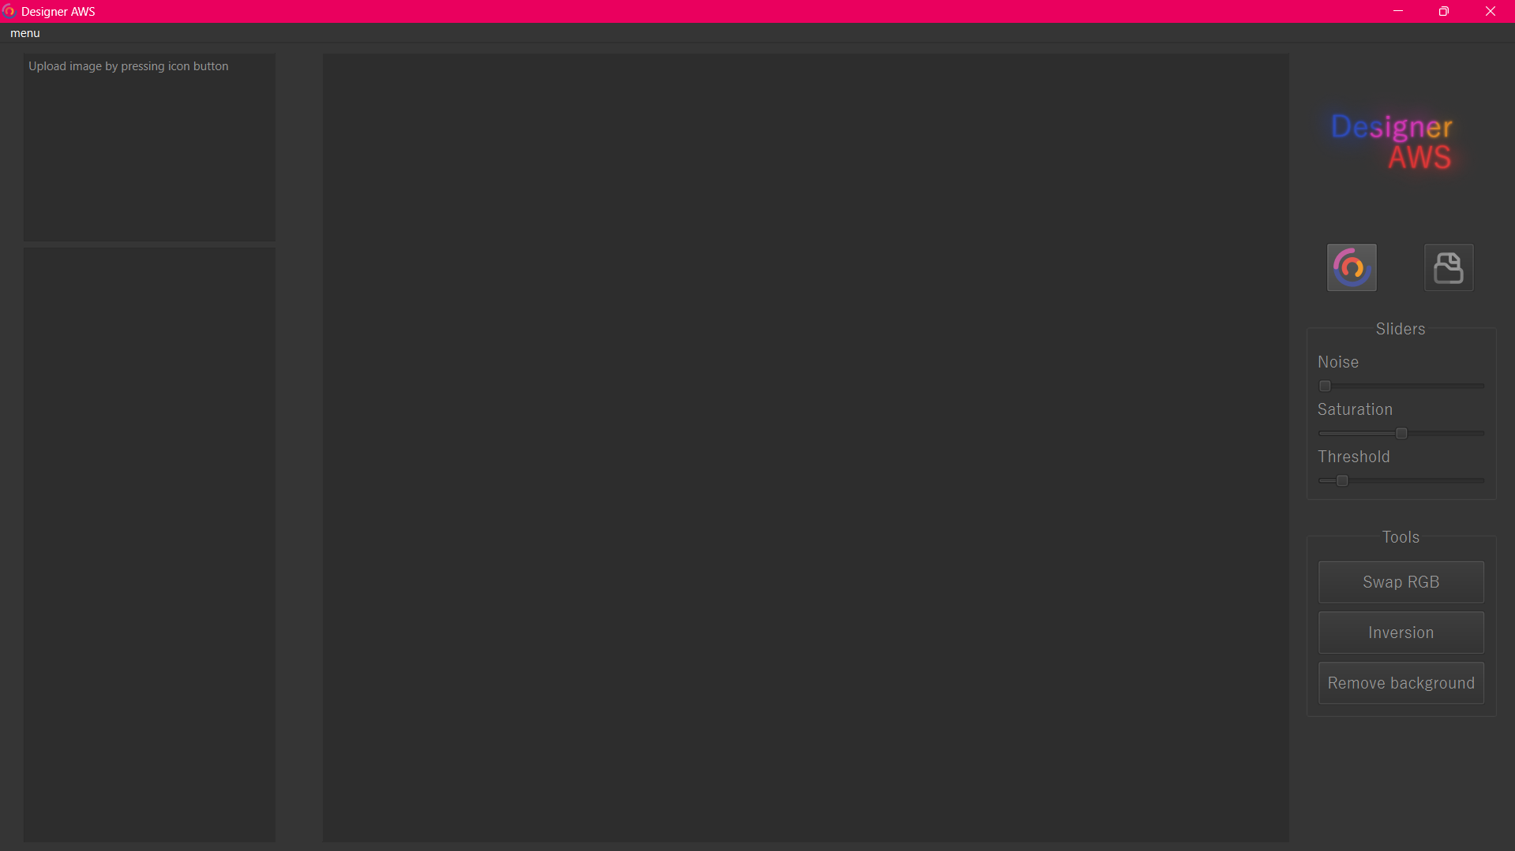

рис. 6

### Удаление фона

### В приложение был интегрирован алгоритм для удаления фона с изображений, который включает возможность выбора допуска, с которым будут удаляться пиксели [3][4]. Это позволяет пользователям точно настраивать процесс удаления фона, обеспечивая чистое и точное выделение объектов на изображении (рис. 7.1-7.2). Такая функция особенно полезна для создания профессиональных и качественных графических материалов, где важно выделение главных объектов без остаточных артефактов фона.

|  |
| --- |
| рис. 7.1-7.2 |

**Этапы разработки приложения**

1. Определение цели и требований: На этом этапе разработчики должны определить основные цели приложения и требования к нему. Необходимо понять, какой функционал будет нести в себе приложение;
2. Проектирование приложения: Этот этап включает в себя проектирование архитектуры приложения, выбор необходимых библиотек;
3. Разработка и тестирование: Разработчики создают приложение и тестируют его на соответствие требованиям и целям. На этом этапе осуществляется отладка приложения и решение проблем, которые могут возникнуть во время тестирования;
4. Релиз приложения: После тестирования и отладки приложение готово к релизу. На этом этапе разработчики выпускают приложение в открытый доступ и начинают сопровождение его работы, обновляя приложение и устраняя ошибки;

Цель приложения заключается анализе, просмотре и обработке изображений различных форматов и размеров.

**Программирование**

На основе полученных данных можно разработать программу для обработки, анализа и просмотра фотографий, написанную на Qt C++. Программа должна уметь загружать изображения в бинарном формате, что позволит получать и обрабатывать всю информацию сразу. После загрузки изображений программа должна проходить по всем данным, анализировать их и сохранять результаты в отдельные файлы.

Необходимо написать все вышеизложенные алгоритмы, а также оптимизировать их, чтобы они работали достаточно быстро. Для загруженного изображения необходимо будет сохранять все наложенные на него слои и эффекты в такой структуре как QMap, аналог встроенной в C++ структуры - map. Каждый раз после добавления новых слоев и эффектов нужно заново применять все эффекты на изображение, соблюдая их порядок.

**UML диаграмма**

|  |
| --- |
| рис. 8 |

**Заключение**

Приложение для обработки фотографий, разработанное для автоматизированного рабочего места дизайнера, представляет собой важный инструмент, способствующий улучшению процесса работы с изображениями. Это приложение позволяет дизайнерам эффективно редактировать и улучшать фотографии, применяя различные эффекты и корректируя параметры изображения.

Однако, как и любой другой технологический инструмент, приложение может быть использовано не только для творческих целей, но и в негативных сценариях. Например, неконтролируемое использование приложения может привести к искажению исходных изображений или даже использованию его для манипуляции с фотографиями в недобросовестных целях.

В целом, приложение для обработки фотографий является полезным инструментом для повседневной работы дизайнеров, помогая им достигать желаемых результатов быстро и эффективно. Важно помнить о необходимости использовать такие инструменты ответственно и этично, обеспечивая безопасность и целостность изображений, а также следить за их применением в соответствии с нормами и правилами профессиональной деятельности.

В результате приложение получилось таким, каким изначально планировалось: занимает в оперативной памяти компьютера мало места, справляется с поставленными задачами, имеет современный интерфейс для навигации по программе.

**Список литературы**

1. Gonzalez, R. C., & Woods, R. E. Цифровая обработка изображений / Rafael C. Gonzalez, Richard E. Woods. – [б. и.], 2018. – 1056 с. : ил.
2. Li, S. Рецепты обработки изображений на C++: подход "проблема-решение" / Shuo Li. – [б. и.], 2018. – 354 с. : ил.
3. Lim, J. S. Дискретная обработка изображений: теория и алгоритмы / Jae S. Lim. – [б. и.], 1990. – 710 с. : ил.
4. Jain, A. K. Основы цифровой обработки изображений / Anil K. Jain. – [б. и.], 1989. – 569 с. : ил.